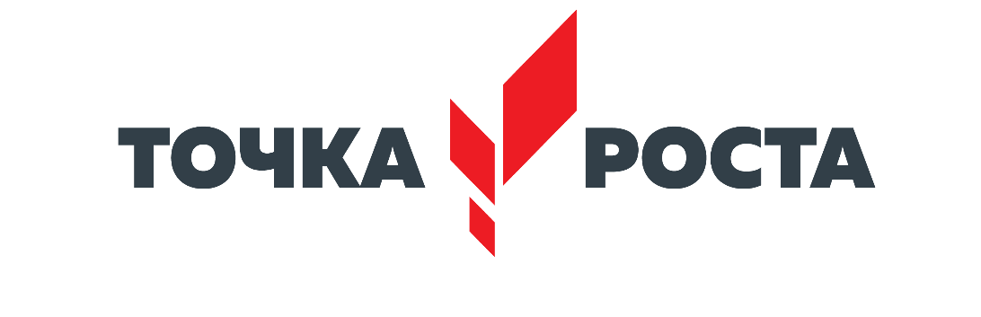
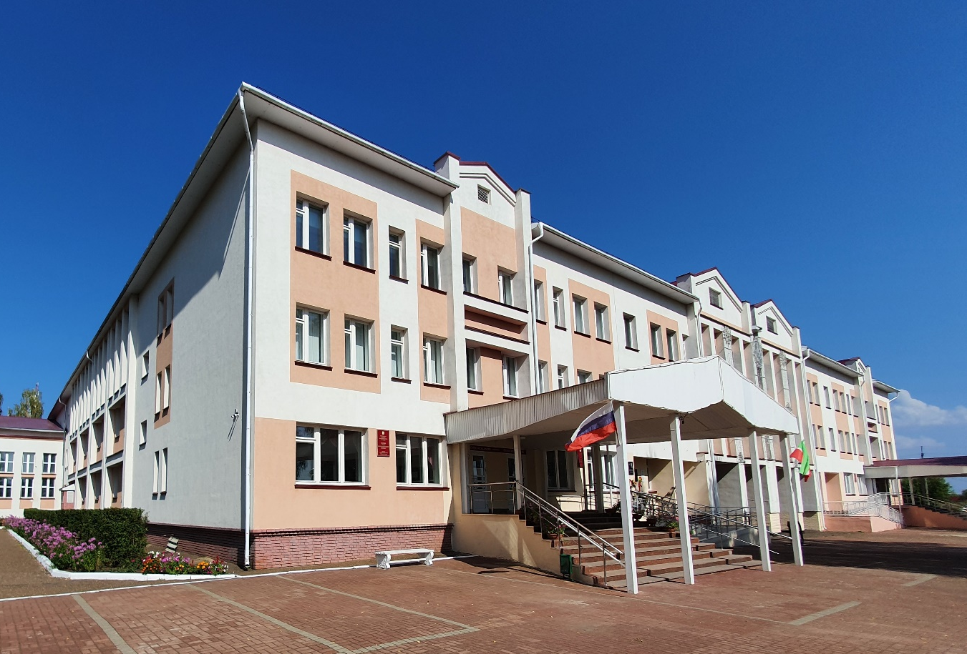
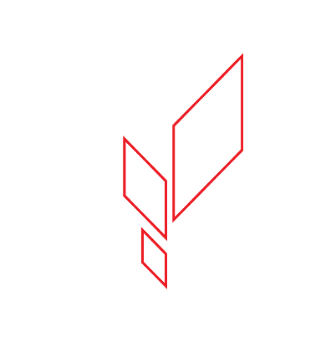
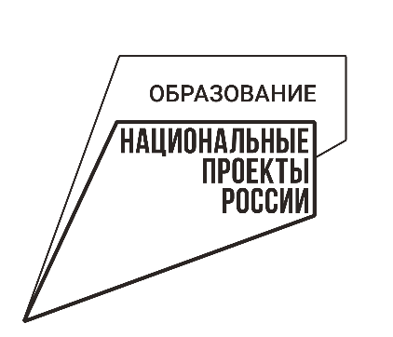
Муниципальное бюджетное общеобразовательное учреждение
«Болгарская средняя общеобразовательная школа № 2»
Спасского муниципального района Республики Татарстан

